Бюджет проекту «Оновлення комп’ютерної техніки СШ №16»

№ з/п | Назва обладнання | Марка (базові параметри) | Ціна одиниці (грн.) | Кількість (шт) | Вартість (грн)
1 | Персональний комп’ютер |  | 23000 | 7 | 161000
 | Резервний фонд ( 20% ) |  |  |  | 32200
 |  | Всього |  |  | 193200
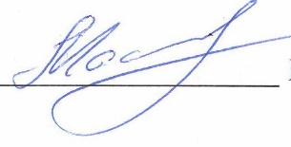
Автор проекту Масловський Сергій Михайлович

